Stop a kebab e Internet point
il commercio cambia le regole

Comune di Milano e Regione Lombardia studiano un nuovo piano: giro di vite su igiene e proprietà

di ILARIA CARRA

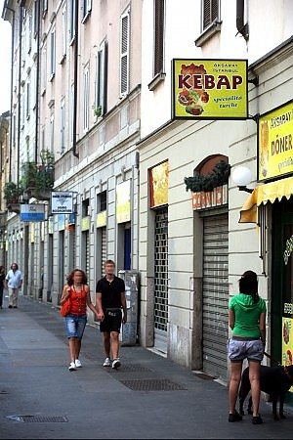

Un piano del commercio per fissare regole severe, che impediscano il proliferare di negozi etnici, di Internet point, ma anche di bar e locali della movida. È questo il progetto di Comune e Regione, che stanno lavorando per mettere a punto un regolamento che non contrasti con le leggi nazionali, come quella (la cosiddetta Bersani) che ha liberalizzato le licenze. «Finché abbiamo questa legge non possiamo intervenire, abbiamo le mani legate», è la posizione del sindaco Moratti, che ha firmato l’estensione dell’ordinanza antidegrado — che entrerà in vigore mercoledì 18 — a un nuovo tratto di corso Lodi e vie limitrofe, «come chiesto dai residenti», secondo la versione di Palazzo Marino.
Ed è proprio il sindaco ad annunciare: «Stiamo lavorando con la Regione per vedere se si può, con una legge regionale, mettere a punto delle misure per i negozi di vicinato e le botteghe storiche, però non possiamo andare contro una legge nazionale. Per controllare esercizi come phone center, Internet point, kebaberie usiamo anche le ordinanze». Già il mese scorso ci sono stati i primi incontri tra l’assessore comunale Giovanni Terzi e il suo omologo regionale Stefano Maullu per stabilire un piano d’azione. Perché il problema è proprio quello di non entrare in rotta di collisione con la legge nazionale, scrivendo regolamenti che potrebbero poi facilmente essere annullati dai giudici amministrativi.
Per questo, spiega Maullu, «pensiamo a una griglia operativa che dia ad ogni Comune gli strumenti per creare dei distretti commerciali armonici, dove non ci sia una concentrazione eccessiva dello stesso tipo di attività, anche grazie a criteri più rigidi per concedere le licenze». Tra i criteri, per esempio, ci potranno essere regole igieniche stringenti, o una trasparenza maggiore su proprietari e finanziatori di ogni attività, oppure, ancora, un controllo puntuale su diplomi e attestati che dimostrino la competenza di chi apre un’attività in quel settore specifico (ad esempio, i centri massaggio, i saloni di estetica, i parrucchieri).
A questo, aggiunge l’assessore Terzi, si potranno sommare anche regole sugli orari (che scoraggino l’avvio di nuove attività nelle zone già dense di locali) e che fissano distanze minime tra le vetrine. «Un criterio di distribuzione che non vale solo per i negozi etnici, ma anche per i locali della movida e per le gelaterie, vogliamo rendere armonici i quartieri, evitando superconcentrazioni di alcune categorie merceologiche a spese di altre», spiega Terzi.
L’idea di mettere le briglie alla legge Bersani non dispiace agli stessi commercianti. Tanto che Simonpaolo Buongiardino, consigliere delegato dell’Unione del commercio, attacca: «La deregulation di questa legge ha tolto la possibilità ai Comuni di fare dei piani commerciali, e quindi di porre dei limiti ad alcune attività: ma non si può pensare a periferie trasformate in suk di negozi etnici, o a zone anche centrali dove tutte le vetrine sono di abbigliamento e non si trova un supermercato». L’occhio di Regione e Comune resta puntato sulle insegne straniere, visto che — come raccontano i dati della Camera di commercio — in città sono oltre mille le imprese con titolare nato fuori dall’Italia, ovvero il 33 per cento delle ditte del settore (la media in provincia è del 26, in Italia del 9). A portare la bandiera delle attività sono i cinesi: rappresentano oltre il 55%per cento dei servizi di ristorazione stranieri

